Aufgabe 1:
Zeichne ein beliebiges Dreieck und schreibe drei verschiedene Rechnungen zur Berechnung des Flächeninhalts auf.

Aufgabe 2:
Ein Parallelogramm mit dem Flächeninhalt $72{cm}^{2}$ hat eine 12cm lange Seite. Berechne die zugehörige Höhe.

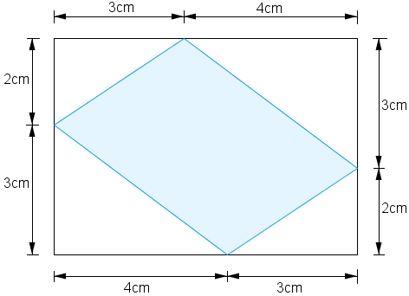

Aufgabe 3:
Berechne den Flächeninhalt der gefärbten Fläche.

Aufgabe 4:
Ein Dreieck hat eine 6cm lange Seite. Die zugehörige Höhe beträgt 4cm.
- Wie verändert sich der Flächeninhalt, wenn man die Höhe verdoppelt?
- Zeichne zwei verschiedene Dreiecke, deren Flächeninhalt halb so groß ist wie der des gegebenen Dreiecks.

Aufgabe 5:
Ein Rechteck mit den Seitenlängen a und b hat den Flächeninhalt A und den Umfang U. Berechne die fehlenden Größen.
- $a=4cm$ , $b=3mm$ b) $a=30cm$ , $U=80cm$ c) $b=25m$ , $A=10a$

Aufgabe 6:
- Bei einem Rechteck werden alle Seitenlängen verdreifacht. Wie verändern sich dabei Umfang und Flächeninhalt des Rechtecks?
- Wie verändert sich der Umfang eines Quadrats, wenn sein Flächeninhalt viermal so groß wird? Zeichne und rechne.

Aufgabe 7:
Ein rechteckiger Marktplatz mit den Maßen 60m x 40m soll neu gepflastert werden. Ein Pflasterstein ist 10cm lang und 10cm breit. Er wiegt ca. 1,5kg.
- Wie viele Pflastersteine werden benötigt?
- Wie viele LKW-Ladungen sind das, wenn ein LKW 20t laden darf?

Aufgabe 8:
Gib in der Einheit an, die in Klammern steht.
- $7{cm}^{2}$ $\left({mm}^{2}\right)$ e) $3{km}^{2}$ $\left(a\right)$ i) $7,2{ m}^{2}$ $\left({dm}^{2}\right)$
- $7cm$ $\left(mm\right)$ f) $3m^{2} 5{dm}^{2}$ $\left({dm}^{2}\right)$ j) $3 a$ $\left({cm}^{2}\right)$
- $5ha$ $\left(a\right)$ g) $3m 5dm$ $\left(dm\right)$ k) $1,05 kg$ $\left(mg\right)$
- $12{km}^{2}$ $\left(ha\right)$ h) $4ha 33a$ $\left(m^{2}\right)$ l) $50g 250mg$ $\left(mg\right)$

Aufgabe 9:
Wandle zunächst in gleiche Einheiten um und berechne dann.
- $2ha-96a$ e) $6m^{2}-48{dm}^{2}$ i) $1{ dm}^{2}-1{ mm}^{2}$
- $45cm+55mm$ f) $6m-48dm$ j) $28{ cm}^{2}+68{ mm}^{2}$
- $45{cm}^{2}+55{mm}^{2}$ g) $2{km}^{2}+260ha$ k) $6 a-80{ dm}^{2}$
- $6m^{2}+48{dm}^{2}$ h) $6∙25{cm}^{2}$ l) $4 km+3m 2dm$

